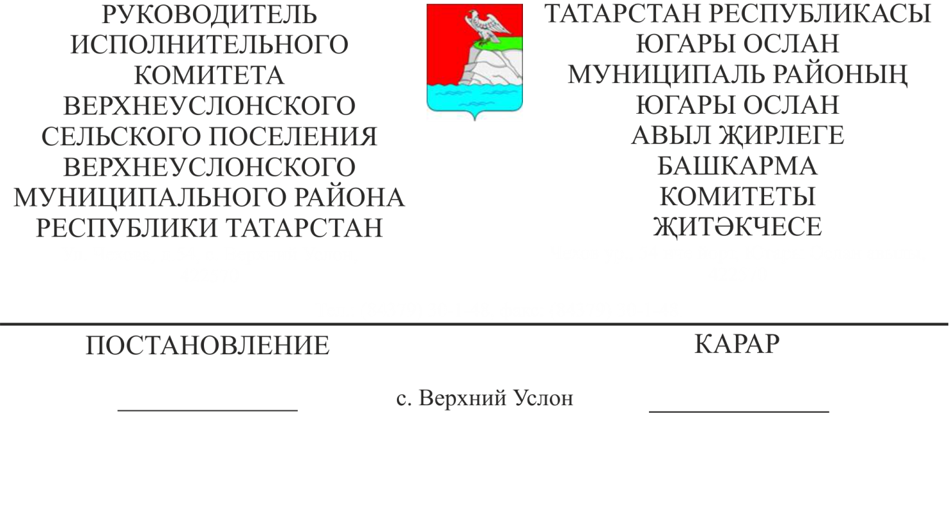
17.04.2017г. № 10

Югары Ослан муниципаль районы «Югары Ослан авыл җирлеге» муниципаль берәмлегенең җирдән файдалану һәм төзелеш кагыйдәләрендә үзгәрешләр кертү турында проектны әзерләү хакында
Россия Федерациясе Шәһәр төзелеше кодексының 8, 33 статьялары, «Татарстан Республикасында шәһәр төзелеше эшчәнлеге турында» 2017 елның 25 декабрендәге 98-ТРЗ номерлы Татарстан Республикасы Законы нигезендә,
карар бирәм:
1. Югары Ослан муниципаль районының “Югары Ослан авыл җирлеге” муниципаль берәмлегенең җирдән файдалану һәм төзелеш кагыйдәләренә үзгәрешләр кертү турында проектны әзерләүгә керешергә.
2. Югары Ослан муниципаль районының “Югары Ослан авыл җирлеге” муниципаль берәмлегенең җирдән файдалану һәм төзелеш кагыйдәләренә үзгәрешләр кертү турында комиссия төзергә, аның составын 1 нче кушымта нигезендә расларга.
3. Югары Ослан муниципаль районының «Югары Ослан авыл җирлеге» муниципаль берәмлегенең җирдән файдалану һәм төзелеш кагыйдәләренә үзгәрешләр кертү турында нигезләмәне 2 нче кушымта нигезендә расларга.
4. Шәһәр төзелешен зоналаштыру этапларын 3 нче кушымта нигезендә билгеләргә.
5. Югары Ослан муниципаль районының “Югары Ослан авыл җирлеге” муниципаль берәмлегенең Җир куллану һәм төзелеш кагыйдәләренә үзгәрешләр кертү турында проектны әзерләү эшләрен башкару тәртибен һәм срокларын 4 нче кушымта нигезендә билгеләргә.
5. Югары Ослан муниципаль районының “Югары Ослан авыл җирлеге” муниципаль берәмлегенә үзгәрешләр кертү турында закон проектын әзерләү буенча кызыксынучы затларның тәкъдимнәрен комиссиягә җибәрү тәртибен 5 нче кушымта нигезендә билгеләргә.
6. Югары Ослан авыл җирлеге башкарма комитетының 2017 елның 10 мартындагы “Югары Ослан авыл җирлеге” муниципаль берәмлегенең җирдән файдалану һәм төзелеш кагыйдәләренә үзгәрешләр кертү турында”гы карарын үз көчен югалткан дип танырга.
7. Әлеге карарны Югары Ослан муниципаль районының рәсми сайтында, Татарстан Республикасының хокукый мәгълүматның рәсми порталында, шулай ук Югары Ослан авыл җирлегенең мәгълүмат стендларында урнаштырырга.
8. Әлеге карарның үтәлешен тикшереп торуны үз өстемдә калдырам.

Югары Ослан муниципаль районының
Югары Ослан авыл җирлеге Башкарма комитеты җитәкчесе Д. В. Котков

Югары Ослан муниципаль районы Югары Ослан авыл җирлеге Башкарма комитеты җитәкчесенең
17.04.2017нче ел, 10 нчы карарына
1 нче кушымта

«Югары Ослан муниципаль районының Югары Ослан авыл җирлеге» муниципаль берәмлегенең Җирдән файдалану һәм төзелеш кагыйдәләренә үзгәрешләр кертү проектын әзерләү комиссиясе составы

Котков Дмитрий Владимирович | Югары Ослан муниципаль районы Башкарма комитеты җитәкчесе, комиссия рәисе
Минһаҗев  Зәиулла  Зыятдин улы | Югары Ослан районы башлыгының архитектура һәм төзелеш мәсьәләләре буенча киңәшчесе, комиссия рәисе урынбасары (килешү буенча)
Белова Татьяна Петровна | Югары Ослан авыл җирлеге башкарма комитеты җитәкчесе урынбасары, комиссия секретаре.
Кобзева Екатерина Витальевна | Югары Ослан муниципаль районы Башкарма комитетының архитектура һәм шәһәр төзелеше бүлеге башлыгы (килешү буенча)
Потапова Любовь Петровна | Югары Ослан муниципаль районының Мөлкәт һәм җир мөнәсәбәтләре палатасы рәисе (килешү буенча)

Югары Ослан муниципаль районы Югары Ослан авыл җирлеге Башкарма комитеты җитәкчесенең
17.04.2017нче ел, №10 нчы карарына
2 нче кушымта

«Югары Ослан муниципаль районының Югары Ослан авыл җирлеге» муниципаль берәмлегенең Җир куллану һәм төзелеш кагыйдәләренә үзгәрешләр кертү турында комиссия турында нигезләмә

1. ГОМУМИ НИГЕЗЛӘМӘЛӘР
Югары Ослан муниципаль районының «Югары Ослан авыл җирлеге» муниципаль берәмлеге территориясендә җирдән файдалануны һәм төзелешне җайга салу системасының эзлекле камилләшүен булдыру һәм нәтиҗәле эшләвен тәэмин итү өчен (алга таба - авыл җирлеге) Җирдән файдалану һәм төзелеш алып бару Кагыйдәләренә үзгәрешләр кертү проектын әзерләү комиссиясе (алга таба - Комиссия) төзелә.
Комиссия Югары Ослан муниципаль районы Югары Ослан авыл җирлеге Башкарма комитеты карары нигезендә төзелә.
Комиссия даими эшли һәм Югары Ослан авыл җирлеге Советы карары кабул ителгәнчегә кадәр «Югары Ослан авыл җирлеге» муниципаль берәмлегенең җирдән файдалану һәм төзелеш кагыйдәләренә үзгәрешләр кертү турында» Югары Ослан авыл җирлеге Советы карары кабул ителгәнчегә кадәр әлеге Нигезләмә нигезендә үз эшчәнлеген алып бара.

2. КОМИССИЯНЕҢ СОСТАВЫ
2.1. Комиссия составы Югары Ослан муниципаль районы Югары Ослан авыл җирлеге Башкарма комитеты карары белән раслана.
2.2. Комиссия рәисе булмаганда, аның вазифаларын Комиссия рәисе урынбасары башкара.

3. КОМИССИЯНЕҢ КОМПЕТЕНЦИЯСЕ
3.1. Комиссия компетенциясенә керә:
3.1. Җирдән файдалануны һәм төзелешне җайга салу системасын эзлекле камилләштерү процессын оештыру, шул исәптән җирдән файдалану һәм төзелеш алып бару кагыйдәләренә үзгәрешләр проектын эшләүне, ә алга таба аларны гамәлгә ашыруны;
3.2. «Югары Ослан авыл җирлеге» муниципаль берәмлегенең Җир куллану һәм төзелеш кагыйдәләренә үзгәрешләр проектын эшләүгә бәйле рәвештә гражданнарның һәм юридик затларның тәкъдимнәрен карау;
3.3. Югары Ослан муниципаль районының «Югары Ослан авыл җирлеге» муниципаль берәмлегенең җирдән файдалану һәм төзелеш кагыйдәләренә үзгәрешләр проекты буенча гавами тыңлаулар оештыру һәм үткәрү;
3.4. Гавами тыңлаулар нәтиҗәләре буенча бәяләмә бирү, Россия Федерациясе Шәһәр төзелеше кодексы нигезендә Югары Ослан муниципаль районы Югары Ослан авыл җирлеге Башлыгына рекомендацияләр әзерләү һәм аларны җибәрү.

4. КОМИССИЯНЕҢ ЭШЧӘНЛЕГЕ
4.1. Комиссия, кирәк булган саен, айга бер тапкырдан да ким булмаган күләмдә җыела.
4.2. Комиссия утырышы, Комиссия әгъзаларының билгеләнгән саныннан кимендә өчтән икесе катнашса, хокуклы дип санала.
4.3. Комиссия карары Комиссия әгъзаларыннан гади күпчелек тавыш белән кабул ителә. Тавышлар тигез булганда, рәиснең тавышы хәлиткеч булып тора.
4.4. Гражданнарның һәм юридик затларның тәкъдимнәре Комиссия рәисе исеменә җибәрелә. Комиссия рәисе аларны комиссия утырышларында ике атна дәвамында карап тикшерүне тәэмин итә.
4.5. Күрсәтелгән тәкъдимнәрне карау нәтиҗәләре буенча беркетмәдә чагыла торган карар кабул ителә.

Югары Ослан муниципаль районы Югары Ослан авыл җирлеге Башкарма комитеты җитәкчесенең
17.04.2017нче ел, №10 нчы карарына
3 нче кушымта

Җирлек территорияләренә карата шәһәр төзелеше зоналарының эзлеклелеге
1. Торак зоналары.
2. Иҗтимагый-эшлекле зоналар.
3. Җитештерү һәм коммуналь зоналары.
4. Инженерлык-транспорт инфраструктурасы зонасы.
5. Авыл хуҗалыгы файдалануы зоналары.
6. Рекреацион билгеләнештәге зоналар.
7. Махсус билгеләнештәге зоналар.
8. Шәһәр төзелеше регламентлары таралмый торган җирләр билгеләнми.

Югары Ослан муниципаль районы Югары Ослан авыл җирлеге Башкарма комитеты җитәкчесенең
17.04.2017нче ел, №10 нчы карарына
4 нче кушымта

Югары Ослан муниципаль районының «Югары Ослан авыл җирлеге» муниципаль берәмлегенең Җир куллану һәм төзелеш кагыйдәләренә үзгәрешләр кертү турында проектны әзерләү тәртибе һәм сроклары

№ т/б | Эшләрнең атамасы | Үткәрү вакыты
1 | Югары Ослан авыл җирлегеннән файдалану һәм төзелеш кагыйдәләренә үзгәрешләр кертү турында карар кабул итү турындагы хәбәрне бастырып чыгару | 2017 елның 19-21 апреле
2 | Югары Ослан авыл җирлегенең Җирдән файдалану һәм төзелеш кагыйдәләренә үзгәрешләр кертү турында комиссия тарафыннан проектны әзерләү | 22-27 апрель
3 | Комиссия тарафыннан тәкъдим ителгән Югары Ослан авыл җирлегенең Җирдән файдалану һәм төзелеш кагыйдәләренә үзгәрешләр кертү турындагы проектның техник регламентлар таләпләренә, Югары Ослан авыл җирлегенең генераль планына туры килүенә карата тикшерү | 28 апрель  2017 ел
4 | Югары Ослан авыл җирлеге башкарма комитеты җитәкчесенең җирдән файдалану һәм төзелеш кагыйдәләренә техник регламентларның таләпләренә, Югары Ослан авыл җирлегенең генераль планы таләпләренә туры килү-килмәү турындагы проектның туры килмәве турындагы бәяләмәсен әзерләү | 28 апрель  2017 ел
5 | Югары Ослан авыл җирлеге башлыгы тарафыннан җирдән файдалану һәм төзелеш кагыйдәләренә үзгәрешләр кертү турында гавами тыңлаулар уздыру турында карар кабул итү | 2 нче май  2017 ел
6 | Җирдән файдалану һәм төзелеш кагыйдәләренә үзгәрешләр кертү, гавами тыңлаулар беркетмәләрен әзерләү, гавами тыңлаулар нәтиҗәләре турында ачык тыңлаулар үткәрү | 2017 елның 13 мае - 13 июле
7 | Югары Ослан авыл җирлеге башкарма комитеты җитәкчесенә кушымталар белән гавами тыңлаулар тәмамланганнан соң җирләрдән файдалану һәм төзелеш кагыйдәләренә үзгәрешләр кертү турында проект тәкъдим итү: гавами тыңлаулар беркетмәләре, гавами тыңлаулар нәтиҗәләре турында йомгак | 2017 елның 14-20 июле
8 | Югары Ослан авыл җирлеге башкарма комитеты җитәкчесе тарафыннан Югары Ослан авыл җирлеге Советына җирдән файдалану һәм төзелеш кагыйдәләренә үзгәрешләр кертү турында Карар кабул итү. | 2017 елның 20-21июле

Югары Ослан муниципаль районы Югары Ослан авыл җирлеге Башкарма комитеты җитәкчесенең
17.04.2017нче ел, №10 нчы карарына
5 нче кушымта

Югары Ослан муниципаль районының «Югары Ослан авыл җирлеге» муниципаль берәмлегенә үзгәрешләр кертү турында проектны әзерләү буенча кызыксынган затларның тәкъдимнәрен комиссиягә җибәрү тәртибе

1. Югары Ослан муниципаль районы Югары Ослан авыл җирлеге Башкарма комитетының “Югары Ослан авыл җирлеге” муниципаль берәмлегенең җирдән файдалану һәм төзелеш кагыйдәләренә үзгәрешләр кертү турындагы проектны әзерләү турында”гы карары басылып чыккан мизгелдән (алга таба - Кагыйдәләргә үзгәрешләр кертү турындагы проект) Кызыксынучы затлар Кагыйдәләргә үзгәрешләр кертү турындагы проектны әзерләү эшләрен уздыру срогы дәвамында Җирдән файдалану һәм төзелеш алып бару кагыйдәләренә үзгәрешләр кертү турындагы проектны әзерләү буенча комиссиягә (алга таба - Комиссия) Кагыйдәләргә үзгәрешләр кертү турында тәкъдимнәр җибәрергә хокуклы.

2. ТР, Югары Ослан муниципаль районы, Югары Ослан авылы, Чехов урамы, 54 нче йорт адресы буенча, Югары Ослан муниципаль районы, Югары Ослан авыл җирлеге башкарма комитеты адресы буенча комиссиягә ("Җирдән файдалану һәм төзелеш кагыйдәләренә үзгәрешләр кертү турында проект әзерләү комиссиясенә" дигән тамга белән) тәкъдимнәр почта аша яки алдан җибәрелергә мөмкин.

Контакт телефоннары 8(84379) 2-18-73.

3. Тәкъдимнәр, аның тулы фамилиясен, исемен, атасының исемен, тәкъдимнәрне әзерләү урынының адресын күрсәтеп, җанланган зат имзасы белән язма рәвештә (бастырып чыгарылган яисә ваклап язылган) бәян ителергә тиеш. Төгәл язылмаган, имзаланмаган тәкъдимнәр, шулай ук Кагыйдәләргә үзгәрешләр кертү турындагы проектны әзерләүгә катнашы булмаган тәкъдимнәр комиссия тарафыннан каралмый.

4. Тәкъдимнәрдә теләсә нинди материаллар (кәгазьдә дә, шулай ук магнит чыганакларында) булырга мөмкин. Җибәрелгән материаллар кире кайтарылырга тиеш түгел.

5. Кагыйдәләргә үзгәрешләр кертү турында проектны әзерләү эшләре тәмамланганнан соң комиссиягә кергән тәкъдимнәр каралмый.

6. Комиссия кергән тәкъдимнәргә җавап бирми.

